Relatório Parcial de Iniciação Científica referente ao Edital 04/2022

**Nome do aluno:** Jackeline de Oliveira Riqueira

**Assinatura do aluno:**

**Nome do orientador:** Silvia Lenyra Meirelles Campos Titotto

**Assinatura do orientador:**

**Título do projeto:** Músculo Artificial de Hidrogel Para Aplicação em Célula Braille Automática

**Palavras-chave do projeto:** Deficiência Visual; Braille; Músculo Artificial; Hidrogel.

**Área do conhecimento do projeto:** Engenharia Bioinspirada

**Bolsista:** Sim ou Não. Em caso positivo, informar a modalidade da bolsa

Santo André

27 de março de 2023

Sumário

1 Resumo 1

2 Introdução 2

3 Fundamentação teórica 3

4 Metodologia 5

4.1 Materiais e Métodos 7

4.2 Etapas da pesquisa 7

5 Resultados e discussão dos resultados 7

6 Conclusões e perspectivas de trabalhos futuros 9

Referências 10

1 Resumo

Segundo a Organização Mundial da Saúde (OMS), cerca de 2,2 bilhões de pessoas no mundo são cegas ou apresentam baixa visão. Muitos são os motivos que levam à perda considerável de visão, podendo ser um problema inato ou adquirido ao longo da vida, como por exemplo glaucoma, diabetes, atrofia do nervo óptico, dentre outros. O sistema de escrita e leitura tátil Braille demonstra extrema importância para esses grupos de pessoas, uma vez que tais condições dificultam ou exime a total possibilidade de entendimento e comunicação por vias convencionais da escrita. Ao longo dos anos foram desenvolvidas tecnologias que buscam minimizar esses impactos, como por exemplo os Displays Brailles Atualizáveis que podem ser conectados a computadores para leitura de informações. Tais displays funcionam com células brailes automáticas, e podem conter de 6 a 80 células dependendo do modelo. Apesar de ser uma boa solução, infelizmente esses displays ainda possuem um custo muito elevado. O desafio é desenvolver um atuador compacto e de baixo consumo de energia, que seja capaz de produzir um movimento vertical para impulsionar ou retrair o pino que será usado para o estímulo tátil. Sendo assim, buscando uma possível nova abordagem para esse tema, a pesquisa do uso de músculos artificiais de hidrogel se torna interessante, uma vez que sua movimentação pode ser utilizada para criar um novo mecanismo para displays braille, sendo estes mais leves, mais baratos e com baixo consumo de energia. Utilizando as propriedades de responsividade de hidrogéis, o projeto buscará desenvolver um protótipo de músculo artificial (atuador) para aplicação em célula braille automática.

2 Introdução

Com o movimento crescente quanto à pesquisas interdisciplinares, materiais responsivos vêm ganhando destaque em diversas áreas e subáreas do conhecimento. O hidrogel, em especial, está inserido nos campos da física, química, ciência dos materiais, engenharia de tecidos dentre outros [KOETTING]. A utilização de blendas poliméricas constituídas por hidrogéis vem sendo amplamente estudada e utilizada como atuadores eletrônicos, uma vez que sua estrutura é intrinsecamente condutora [JACQUES, ORÉFICE]. O músculo artificial de hidrogel é, em sua essência, um atuador eletrônico que gera movimento e transmite força mecânica [LÍVIO]. Nesta proposta de trabalho, buscamos aplicar suas propriedades responsivas de modo a unir o estudo de caracterização do material juntamente com o design de engenharia, aplicado à delimitação do cenário deficiência visual e braille.

Grande parte dos desafios envolvidos na criação de design do dispositivo braille com hidrogel parte do estudo de propriedades do material, sendo esta uma etapa muito importante e que garante previsões acerca do seu comportamento quando dá-se início a etapa prática laboratorial de criação. Durante esta primeira etapa da pesquisa, buscou-se o aprofundamento teórico das propriedades dos materiais que poderiam vir a ser usados na aplicação desejada, além de delimitar quais opções seriam viáveis para o projeto. Realizada a segmentação dos materiais, é então necessário definir qual a arquitetura e design que o dispositivo braille apresentará, levando em consideração as especificações quanto ao tamanho de uma célula, espaçamento entre pinos, sensibilidade tátil e proeminência de movimentação. Utilizando um trabalho como base [CHOI] onde é desenvolvido uma célula braille utilizando polímero eletroativo, realizamos a escolha inicial da arquitetura matricial que será discutida posteriormente.

Sendo assim, a base teórica desenvolvida até o momento será a estrutura principal para a nova etapa que se inicia: o desenvolvimento da célula braille automática.

3 Fundamentação teórica

Buscando na literatura pesquisas teóricas e práticas que buscam investigar materiais responsivos, encontramos o trabalho de [4] que engloba grande parte das ideias propostas nesta iniciação científica. Utilizando uma membrana polímero dielétrico (Silicone KE441 by ShinEtsu) entre dois eletrodos de carbono, a célula braille desenvolvida apresentou bons resultados nos testes práticos. Basicamente, seu funcionamento se dá pelo princípio de duas placas paralelas que atuam como capacitores. No momento em que é aplicada uma diferença de potencial V, há a compressão da área do polímero em contato com as placas, resultando em um movimento de elongação. Para que a resposta da deformação do polímero seja uma calota esférica, a membrana de silicone é engastada nas laterais para que o movimento curvo surja com a aplicação da diferença de potencial. Na figura 1 a seguir é possível observar o esquema de funcionamento proposto por [CHOI].

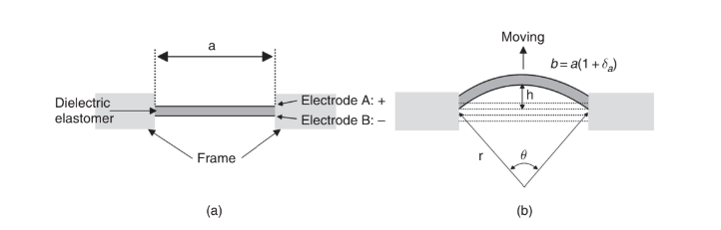

**Fig.1 -** *Modos de atuação básicos da célula estimulada: (a) sem atuação; (b) com atuação[*CHOI]

Após a fabricação das células, o controle de movimentação por impulso elétrico foi realizado via computador através de um software de interface gráfica com usuário (GUI) e testes psicofísicos foram realizados com uma pessoa portadora de deficiência visual. Nesta etapa, foram analisados dois parâmetros: *Hit Recognition Rate* HRR (taxa da qual a pessoa reconhece o movimento do ponto Braille) e *Number Recognition Rate* NRR (representa a taxa do qual é possível ler o assunto corretamente que foi emitido pelos pontos Braille). Na figura 2 a seguir é possível observar os resultados obtidos.

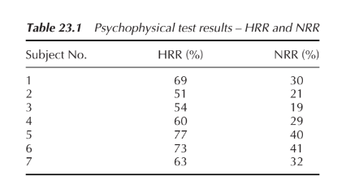

**Fig.2 -** *resultado do teste Psicofísico de HRR e NRR.*

Ainda no mesmo estudo, é sugerida uma aplicação avançada de dispositivo tátil ultrafino, onde o mesmo se encontraria em contato contínuo com o usuário. Tal proposta se mostrou como uma grande inspiração para a adoção de arquitetura matricial para esta pesquisa de iniciação científica, pois além de apresentar algumas melhoras em relação à arquitetura anterior sugerida pelo autor, seu controle de impulsos elétricos é mais facilitado. Na figura 3 a seguir vemos a estrutura matricial do polímero envolto em eletrodos no dispositivo tátil.

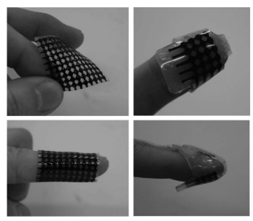

**Fig.3** - *dispositivo tátil flexível.*[CHOI]

4 Metodologia

Para desenvolvimento da célula braille é de suma importância seguir as especificações técnicas e também características que já são utilizadas como padrão para a fabricação da mesma. Logo, houve a busca em artigos técnicos e científicos que especificasse quais as dimensões para os componentes que compõem a célula. Como mencionado por [OLIVA], os valores experimentais para a célula braille podem ser visualizados na tabela 1 a seguir.

**Tabela 1** - preferência de dimensões medidas experimentalmente

| **Altura do Ponto** | **Diâmetro da Base do Ponto** | **Distância Entre Pontos** | **Distância Entre Células** | **Distância Entre Linhas** |
| --- | --- | --- | --- | --- |
| 0.43mm | 1.52mm | 2.29mm | 3.12mm | 5.59mm |

Definido o design matricial, buscou-se então trabalhos em que houve o desenvolvimento de dispositivos com um funcionamento semelhante, mesmo que suas aplicações e finalidades sejam diferentes. O trabalho [HOANG] escolhido como base para a arquitetura e design desenvolveu um sensor tátil piezoelétrico sensível, ultrafino e utilizando hidrogel (PAM/PEDOT:PSS). Na figura 4 abaixo podemos visualizar a configuração dos componentes do sensor desenvolvido.

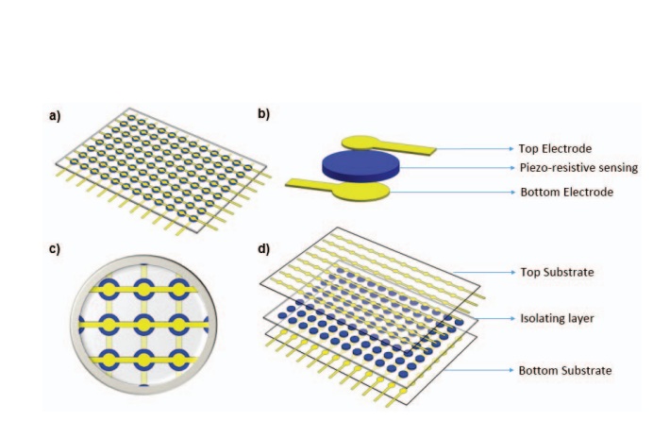

Fig.4 - Diagrama esquemático do sensor proposto.[6]

A determinação do hidrogel a ser utilizado na aplicação foi realizado com base no estudo de [CHAMPEAU], onde conseguimos informações importantes sobre como realizar a síntese do material, qual a melhor forma de estímulo, forma de processamento adequado e possíveis empecilhos a serem considerados.

4.1 Materiais e Métodos

Até o momento atual da pesquisa, os materiais utilizados baseiam-se em artigos científicos, publicações em revistas científicas e complementação teórica de disciplinas da universidade que são relacionadas ao tema.

Realizamos a revisão bibliográfica pertinente e observação de resultados de estudos anteriores, para que desta forma possamos desenvolver nossa hipótese para o estudo proposto.

4.2 Etapas da pesquisa

* Definição do tema e delimitação das áreas de pesquisa envolvidas
* Busca por trabalhos científicos diretamente ligados ao tema
* Definição da arquitetura do dispositivo proposto
* Revisão bibliográfica de hidrogéis responsivos à campos elétricos
* Definição dos materiais
* Criação esquemática da arquitetura

5 Resultados e discussão dos resultados

Após a definição da arquitetura e o trabalho de [HOANG] que servirá como inspiração, realizamos o primeiro esquema de como serão os componentes que integrarão o dispositivo, e também quais materiais irão compor cada um desses componentes. Na figura 5 a seguir temos um diagrama inicial de como será desenvolvido o dispositivo proposto.

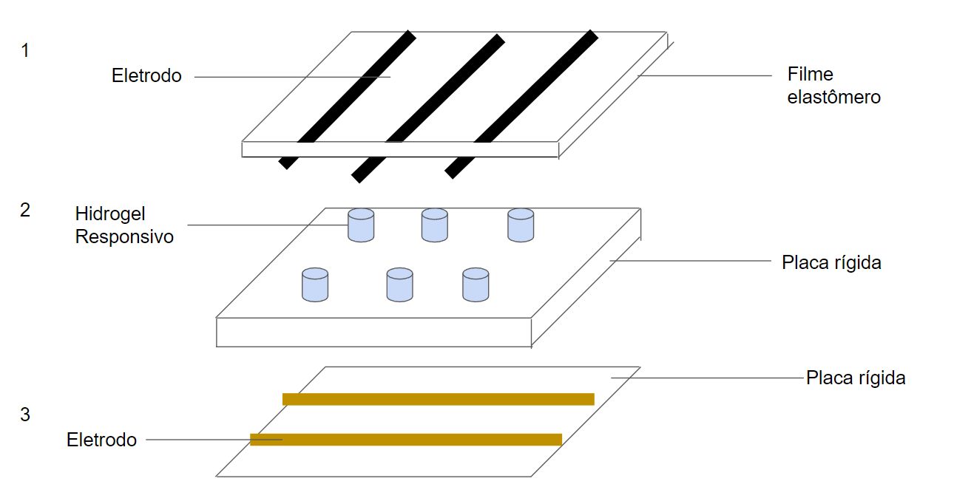

Detalhando cada um dos componentes, forma de processamento/fabricação e função:

* Componente 3: Será a base do dispositivo, sendo formado por uma placa plana, lisa e rígida. Tal placa poderá ser impressa em impressora 3D utilizando PLA (poliácido lático) ou PETG (Polietileno Tereftalato Glicol). Nesta placa serão depositadas trilhas condutoras, sendo estas de espessura fina e transversais à placa. Os possíveis materiais que podem ser utilizados para criação das trilhas, são: Graxa Condutiva, Caneta de Tinta Condutiva ou Frasco de Tinta Condutiva.
* Componente 2: Terá a função de acomodar os pinos de hidrogel, sendo que sua estrutura também será rígida e plana, porém com aberturas (furos) na região onde o hidrogel será alocado. Dessa forma, no momento em houver o estímulo elétrico, o hidrogel estará pressionando por materiais rígidos tanto na direção X, como na direção Y, logo sua resposta será na direção Z, sendo esta a direção de interesse para o movimento.
* Componente 1: É a região de interface com o usuário e também com a responsividade do hidrogel. Neste componente a ideia é utilizar um filme elastômero (como PVC) plano e liso, que conterá as outras trilhas do eletrodo, porém estas estarão na face inferior da placa, de modo a interagir com a superfície do hidrogel. As trilhas serão feitas utilizando a mesma técnica já citada das graxas ou tinta condutiva. Desta forma, quando o hidrogel apresentar expansão na direção Z, o filme elastômero acompanhará o movimento juntamente com as trilhas, de forma flexível.

Para garantir que os pinos tenham as dimensões corretas para aplicação, será necessário utilizar um molde onde o hidrogel pré-obtido seja depositado e que aguarde seu processo de cura. O molde também será desenvolvido em impressora 3D podendo ser utilizado o mesmo material da placa rígida do componente 3. Até o momento, o hidrogel escolhido para esta aplicação é o PAA (poli ácido acrílico) com base na literatura[3] onde se mostra responsivo a estímulos elétricos e indicado para aplicações de atuadores de robôs leves com movimento bidirecional.

A síntese será efetuada em laboratório, onde será realizada a polimerização do ácido acrílico AA juntamente com N,N’-metileno-bisacrilamida ou outro iniciador apropriado.[8]

Avaliando a etapa que estamos atualmente nesta pesquisa, vemos o encontro quanto ao cronograma estipulado de seis meses para determinação das especificações pré produção do dispositivo. Apesar do trabalho extenso de revisão bibliográfica que foi necessário, temos um bom avanço quanto ao desenvolvimento da arquitetura do dispositivo, e principalmente quanto à escolha dos materiais e métodos de fabricação de cada um dos componentes que estarão presentes.

6 Conclusões e perspectivas de trabalhos futuros

Acreditamos que os resultados obtidos até o momento são animadores, e que nos encontramos em um limiar da pesquisa entre a parte teórica e a parte prática, que se iniciará a partir dos próximos meses.

O desenvolvimento do dispositivo braille vem avançando de forma considerável, sendo agora necessário o início da etapa de construção do protótipo por *softwares* conhecidos como CADs (*Computer Aided Design*), onde haverá o desenvolvimento estrutural, além de testes computadorizados para averiguar se as necessidades mecânicas pré definidas estão sendo atendidas. Além disso, após a fabricação do dispositivo, será avaliada, primeiramente, a capacidade de resposta a uma diferença de potencial de até 5V, sendo esta coordenada por um Arduino ou Raspberry Pi.

Antes da inserção do hidrogel no dispositivo, será testada qual a faixa de responsividade do mesmo através da variação no potencial, de forma a garantir que o estímulo seja suficiente para realizar a movimentação necessária, porém controlando para que a estrutura do material seja preservada. Neste ponto será interessante realizar uma análise quantitativa da porcentagem de deformação do hidrogel em função da variação de potencial. Dessa forma, encontramos um ponto ótimo entre as duas variáveis e também contribuímos com o projeto analiticamente.

Dessa forma, esperamos conseguir dados quantitativos que contribuam para a área de pesquisa de hidrogéis utilizados como atuadores e principalmente contribuir com a pesquisa científica voltada para a área social, como é o caso da célula braille.

Referências

[1] Koetting, M. C., Peters, J. T., Steichen, S. D., & Peppas, N. A. (2015). Stimulus-responsive hydrogels: Theory, modern advances, and applications. *Materials Science and Engineering: R: Reports*, *93*, 1–49.

[2]JACQUES, ORÉAFE. Novo Hidrogel Condutor Formado Por Redes Interpenetrantes Para Aplicações em Músculos Artificiais. 8° Congresso Brasileiro de Polímeros. Disponível em <https://www.ipen.br/biblioteca/cd/cbpol/2005/PDF/604.pdf> . Acesso em 23, MARÇO, 2023.

[3] LÍVIO, Bruno. Novo Hidrogel eletro, pH, e termoresponsivo para aplicação em Músculos Artificiais e Atuadores. Escola de Engenharia de UFMG, 2007. Disponível em [https://repositorio.ufmg.br/bitstream/1843/MAPO-7RELSP/1/livio_bruno.pdf.](https://repositorio.ufmg.br/bitstream/1843/MAPO-7RELSP/1/livio_bruno.pdf) Acesso em 23, março, 2023.

[4] CHOI, H. R., Koo, I. M., Jung, K., Roh, S. G., Koo, J. C., Nam, J. do, & Lee, Y. K. (2009). A Braille Display System for the Visually Disabled Using a Polymer Based Soft Actuator. In *Biomedical Applications of Electroactive Polymer Actuators* (pp. 427–442). John Wiley and Sons. <https://doi.org/10.1002/9780470744697.ch23>

[5] OLIVA, Filipe P. (1994). "O Braille Como Meio Natural de Leitura e de Escrita dos Deficientes Visuais". In **Actas da Conferência: "O Sistema Braille Aplicado à Língua Portuguesa"**. Lisboa: ACAPO.

[6] HOANG, P. T., Phung, H., Nguyen, C. T., Dat Nguyen, T., & Choi, H. R. (2017). A highly flexible, stretchable and ultra-thin piezoresistive tactile sensor array using PAM/PEDOT:PSS hydrogel. *2017 14th International Conference on Ubiquitous Robots and Ambient Intelligence (URAI)*, 950–955. <https://doi.org/10.1109/URAI.2017.7992873>

[7]Champeau, M., Heinze, D. A., Viana, T. N., de Souza, E. R., Chinellato, A. C., & Titotto, S. (2020). 4D Printing of Hydrogels: A Review. *Advanced Functional Materials*, *30*(31), 1910606. <https://doi.org/10.1002/adfm.201910606>

[8]TAKAHASHI, Suélen Harumi; TORRESI, Susana I. Córdoba. Síntese de hidrogel condutor de poli(ácido acrílico) e poli(pirrol), um dispositivo potencial para a liberação eletroquimicamente controlada de drogas.Instituto de Química da Universidade de São Paulo.